สรุปผลการดำเนินการจัดซื้อจัดจ้างในรอบเดือน ประจำปีงบประมาณ 2569
สถานีตำรวจภูธรกุฉินารายณ์ อำเภอกุฉินารายณ์ จังหวัดกาฬสินธุ์
ตำรวจภูธรภาค 4 สังกัด สำนักงานตำรวจแห่งชาติ
ประจำเดือน พฤศจิกายน 2568

ลำดับ | ปีงบประ มาณ | หน่วยงาน | อำเภอ | จังหวัด | กระทรวง | ประเภท หน่วยงาน | ชื่อของ รายการ จัดซื้อจัด จ้าง | วงเงิน งบประมาณที่ไดรับ จัดสรร  (บาท) | แหล่งที่  มางบประมาณ | สถานการณ์จัดซื้อ จัดจ้าง | วิธีการ จัดซื้อจัด จ้าง | ราคา กลาง (บาท) | ราคาที่  ตกลง จัดซื้อจัด จ้าง | รายชื่อ ผู้ประกอบการ จัดซื้อจัด จ้างที่ได้รับ  คัดเลือก | เลขที่ โครงการใน ระบบ e- GP
1 | 2569 | สภ.กุฉินารายณ์ | กุฉินารายณ์ | กาฬสินธุ์ | สำนักงานตำรวจ แห่งชาติ | หน่วยงาน ใน สำนักงาน ตำรวจ แห่งชาติ | ค่าวัสดุ น้ำมัน เชื้อเพลิงฯ ประจำ พฤศจิกายน 2568 | 198,000 | สำนักงาน ตำรวจ แห่งชาติ | จัดซื้อจัด จ้างสำเร็จ | วิธีการ เฉพาะ เจาะจง | 198,000 | 198,000 | หจก. ยิ่งวัฒนาบัวขาวบริการ | จัดซื้อไม่ เกิน  10,000  ลิตร ไม่ต้อง ดำเนินการผ่านระบบ  e-GP


ด.ต. 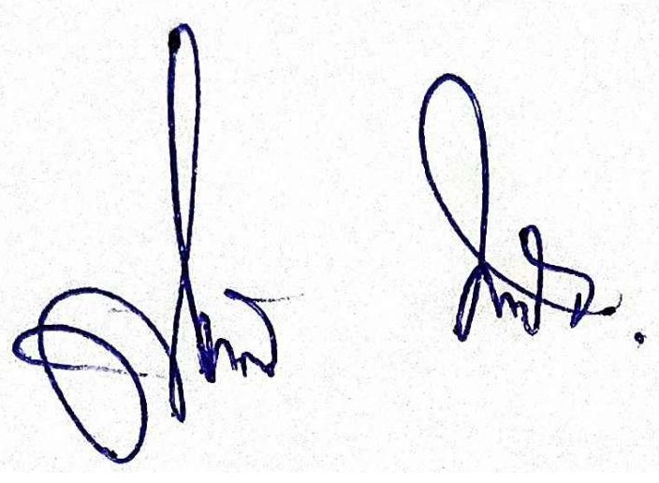 พ.ต.อ. 
( สุนทร ขันธิวัตร ) ( เอกชัย แสนสระดี )
ผบ.หมู่(ป).สภ.กุฉินารายณ์ / จนท.พัสดุ ผกก.สภ.กุฉินารายณ์


ประกาศ สถานีตำรวจภูธรกุฉินารายณ์
เรื่อง ประกาศผู้ชนะการเสนอราคา น้ำมันเชื้อเพลิงโดยวิธีเฉพาะเจาะจง
********************
ตามที่ สถานีตำรวจภูธรกุฉินารายณ์ ได้มีหนังสือเชิญชวนสำหรับจัดซื้อน้ำมันเชื้อเพลิง ประจำเดือน พฤศจิกายน 2568 โดยวิธีเฉพาะเจาะจง นั้น.-
ผู้ได้รับการคัดเลือกได้แก่ หจก.ยิ่งวัฒนาบัวขาวบริการ โดยเสนอราคาเป็นเงินทั้งสิ้น 198,000 บาท (หนึ่งแสนเก้าหมื่นแปดพันบาทถ้วน)รวมภาษีมูลค่าเพิ่มและภาษีอื่น ค่าขนส่ง ค่าจดทะเบียน และค่าใช้จ่ายอื่นๆทั้งปวง
ประกาศ ณ วันที่ 1 เดือน พฤศจิกายน พ.ศ. ๒๕๖๘

พันตำรวจเอก
( เอกชัย แสนสระดี )
ผู้กำกับการสถานีตำรวจภูธรกุฉินารายณ์

